Zurück
Mitgliederversammlung

Jahresmitgliederversammlung 2006
Drei Tage im Elsass
Mit großer Mehrheit hatten unsere Mitglieder in diesem Jahr für das Elsass als Region für unsere Jahresmitgliederversammlung des FEB Deutschland e.V. gestimmt. Das "Best Western Elsass Club Hotel" in Bollwiller nahe Colmar war der Treffpunkt am frühen Nachmittag.
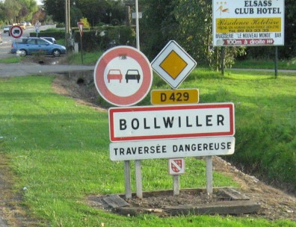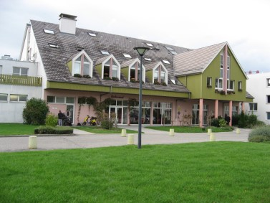
Freitag 20. Oktober 2006
Jahresmitgliederversammlung
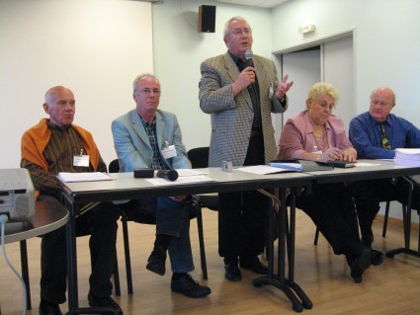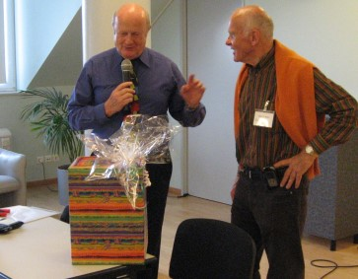
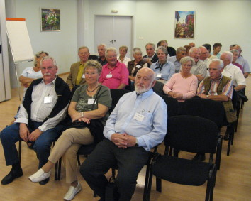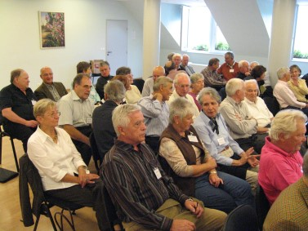
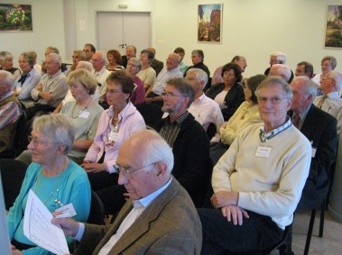
Fachvortrag von Herrn Jürgen Klenk
"Die Entwicklung vom Arpanet zum Internet Telefon (Skype)
- die Honeywell-Bull Rechner H 516 und H 316 in der Geschichte des INTERNET".
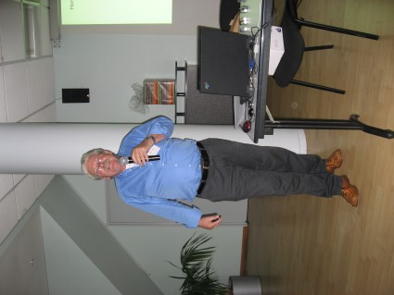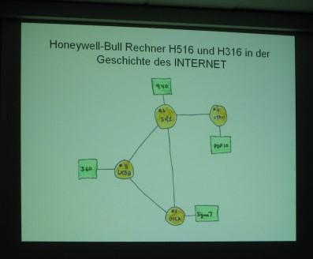
In unserem Hotel klang der Freitagabend mit einem gemeinschaftlichen Abendessen: (Choucroute a l'Alsacienne) aus.
Samstag 21. Oktober 2006
Busreise nach Belfort - Colmar - Domaine Klipfel in Barr
Am Samstagmorgen standen unseren beiden modernen Reisebusse vor unserem Hotel. Wir waren von unseren französischen FEB Freunden nach Belfort in das "Technopole + Musée de la Mécanographie FEB" eingeladen worden.
Hier gab es gab viele Überraschungen:
- Es begrüßten uns die Mitglieder der FEB Gruppe aus Belfort
- Es gab ein 2. Frühstück in der Cafeteria des Technopole.
- Aus Paris waren angereist M. Gérard Louzier mit seinem Stab: M. Lesseur und M. Poirson. Mme Francois, Représentante von SEMPAT begrüßte uns im Namen der Stadt Belfort und erklärte uns das Programm "TECHNHOM"
Ein besonderer Höhepunkt waren jedoch die Vorführungen im "Musée de la Mécanographie" mit den voll funktionsfähigen Lochkartenmaschinen der 50/60 er Jahre.
Der Vormittag endet nach einer Rundfahrt durch den revitalisierten Industriepark (ex Fabriken von BULL und ALSTOM) und einer Stadtrundfahrt durch Belfort der Stadt des Löwen.
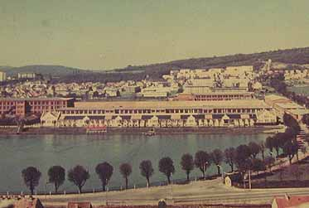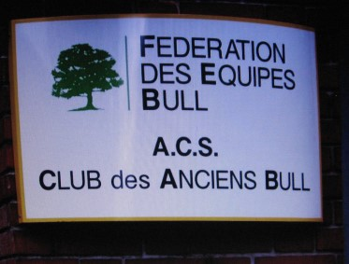
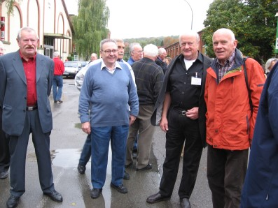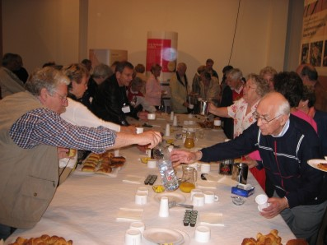
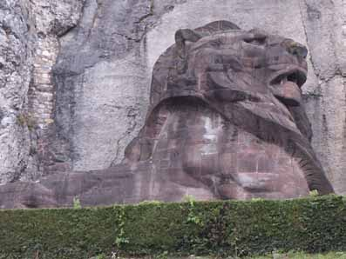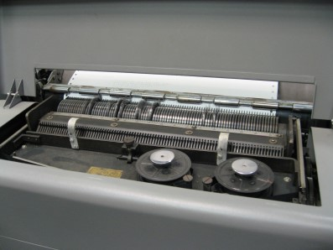
Nach einem kurzen Zwischenstop in Bollwiller ging es weiter mit unseren beiden Autobussen zur Stadtbesichtigung nach Colmar.
Hier erwarteten uns um 14:00 Uhr bereits 4 Fremdenführer, die uns Ihre wunderschöne Stadt bei bestem Wetter näherbrachten. Eine der Sehenswürdigkeit ist das am Fluss Lauch liegende Viertel "Klein-Venedig (frz. Petite Venise)", das sehr schöne Häuser und Brücken beherbergt.
Die anschließende Freizeit wurde von uns gern zum Besuch des "Musée d'Unterlinden" oder zum "Shopping" genutzt. Danach fuhren wir zurück zum Hotel, denn der Abend war für unser "Diner officiel" vorgesehen.
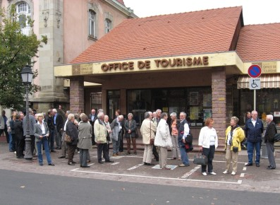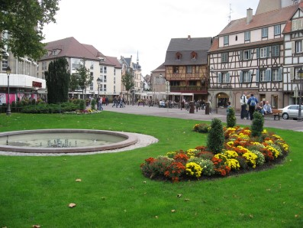
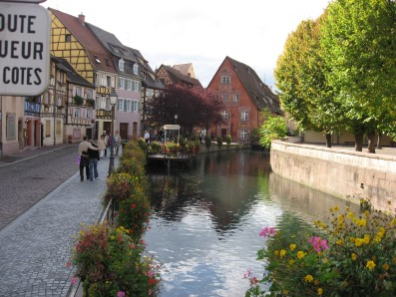
Mit unseren beiden Autobussen starteten wir um 18:00 Uhr zu einer Abendfahrt durch das Vorland der Vogesen. Das Ziel war die Domaine Klipfel in Barr.
Nach einem Spaziergang zum und durch den historischen Weinkeller und das Museum des Hauses wurden wir in der Festräumen mit einem Glas "Cremant d`Alsace" begrüsst. Zum Abendessen wurde uns der landestypische "Bäckaoffa" serviert. Es wurde begleitet mit einer ausführlichen und reichlichen Weinprobe. Mit einer Videoschau wurden uns die vielfältigen Varianten der Weine des Elsass aufgezeigt.
Kurz nach Mitternacht hatten uns unsere beiden Busse wieder sicher zu unserem Hotel in Bollwiller zurück gebracht
Unser Dank geht an Hans-Peter Geuhs, der dieses Arrangement über seinen Freund "Raymond Kieffer" vermittelt hat.
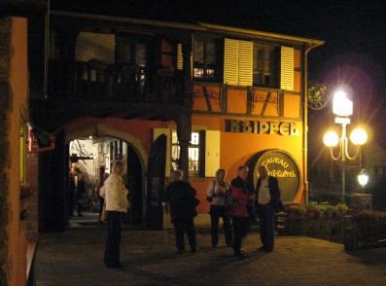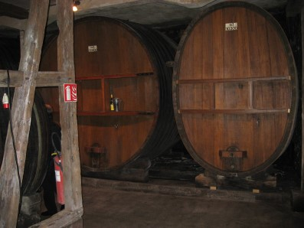
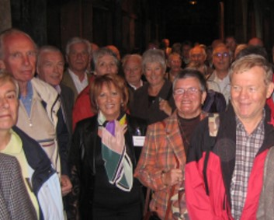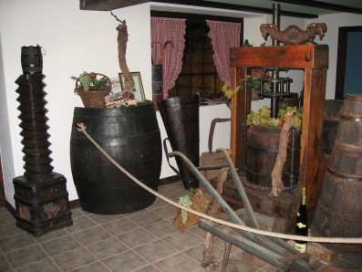
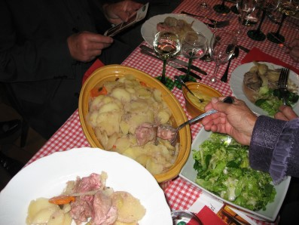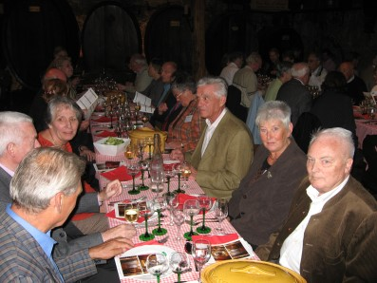
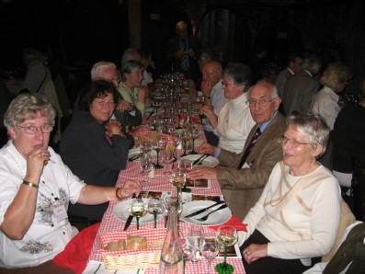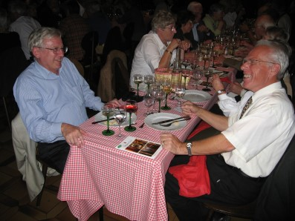
Sonntag 22. Oktober 2006
Strassburg
Am Sonntagmorgen stand wieder ein moderner Reisebusse bei strahlendem Sonnenschein vor unserem Hotel. Unser heutiges Ziel war Strassburg, dass nach einer Stunde Fahrzeit erreicht wurde.
Der von uns bestellte Stadtführer führte uns an die schönsten Stellen seiner Stadt. Sehr gefallen hat uns das so genannte "Gerberviertel" (frz. "La Petite France") am Ufer der Ill, mit seinen Kanälen, den malerischen Fachwerkhäusern, den kleinen Gassen und den typischen Dachgauben. Das Straßburger Münster zeigte uns die Geschichte und Ästhetik eines architektonischen Höhepunktes der Gotik. Die Vielseitigkeiten dieser alten, historischen Stadt, gepaart mit den neuen Gebäuden für das "Europa Parlament" wurden unserer Gruppe geschickt nahe gebracht.
Nach der Rückkehr nach Bollwiller lies ein kleine Gruppe den Abend im Hotel zufrieden ausklingen.
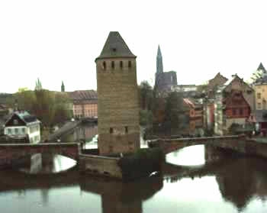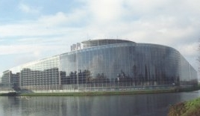
Zurück

